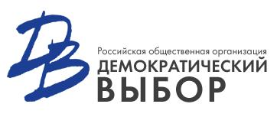 | ОБЩЕЕ СОБРАНИЕ  РОО «ДЕМОКРАТИЧЕСКИЙ ВЫБОР»  Москва, 13 ноября 2010 года

Решение
Общего собрания РОО «Демократический выбор»
о формировании межрегионального наблюдательного совета РОО «Демократический выбор»

г. Москва, 13 ноября 2010 г.

Общее собрание РОО «Демократический выбор» постановляет:
- В соответствии с уставом РОО «Демократический выбор» сформировать межрегиональный наблюдательный совет организации в составе:
- Милов Владимир, Драндин Игорь, Жаворонков Сергей, Максимов Владлен, Стариков Иван (Москва)
- Бакунин Валерий (Московская область)
- Барановский Константин (Нижний Новгород)
- Беспалов Сергей (Иркутск)
- Болдырев Александр (Воронеж)
- Волков Леонид (Екатеринбург)
- Корниенко Сергей (Калининград)
- Табалов Алексей (Челябинск)
- Поручить межрегиональному наблюдательному совету выработку предложений по преобразованию РОО «Демократический выбор» в межрегиональную общественную организацию.
- Разрешить Координационному совету РОО «Демократический выбор» кооптировать в состав межрегионального наблюдательного совета новых участников по мере необходимости.

